單變數高斯

一張含有 文字, 螢幕擷取畫面, 圖表, 繪圖 的圖片

AI 產生的內容可能不正確。

雙變數高斯

一張含有 螢幕擷取畫面, 文字, 繪圖, 圖表 的圖片

AI 產生的內容可能不正確。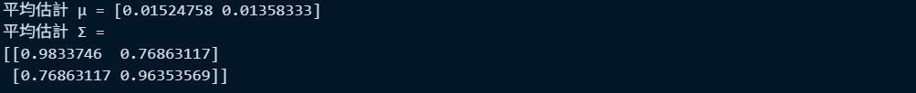

多變數高斯

一張含有 文字, 螢幕擷取畫面, 圖表, 繪圖 的圖片

AI 產生的內容可能不正確。